Národní technické muzeum ve spolupráci s Národním zemědělským muzeum hostí předávání cen mezinárodní muzejní soutěže
„Živa award 2018“.

5. ročník slavnostního předání cen mezinárodní muzejní soutěže Živa award 2018 proběhne poprvé v Praze. Soutěž bude ve dnech 12. až 15. září 2018 hostit Národní technické muzeum ve spolupráci s Národním zemědělským muzeum.
Ceny soutěže Živa jsou udělovány Fórem slovanských kultur (FSC), Evropskou muzejní akademií (EMA) a Fakultou humanitních studií Přímořské univerzity v Koperu. Soutěž je otevřena pro všechny typy muzeí (vědecká, technická a průmyslová, historická, etnografická i přírodovědná, městská, regionální i státní) ze slovanských zemí, které mohou získat hlavní cenu za nejlepší slovanské muzeum či jednu z pěti zvláštních cen.
Generální ředitel Národního technického muzea Karel Ksandr uvedl: „ Velice si vážím toho, že letošní soutěž Živa award vyvrcholí v Praze. V Národním technickém muzeu budeme mít možnost se setkat s kolegy z muzeí ze slovanských zemí, seznámit se s nejlepšími výsledky jejich činnosti, podělit se o zkušenosti a současně si připomenout 100. výročí vzniku československého státu.“
Myšlenka udílení cen soutěže Živa, která nese jméno slovanské bohyně, se objevila v roce 2012 z iniciativy Fóra slovanských kultur. S cenou Živa je spojena snaha podpořit tvořivost a výměnu zkušeností mezi kulturními institucemi v jednotlivých slovanských zemích.
Fórum slovanských kultur je nezisková nevládní organizace, která byla založena v roce 2004 z iniciativy, která vzešla ze slovanského kulturního prostředí, a dnes sdružuje 13 slovanských zemí: Bělorusko, Bulharsko, Bosnu a Hercegovinu, Chorvatsko, Českou republiku, Makedonii, Černou Horu, Polsko, Rusko, Slovensko, Slovinsko, Srbsko a Ukrajinu.
Česká republika zaznamenala úspěch v soutěži v roce 2014, kdy Národní technické muzeum získalo v makedonském Skopje zvláštní ocenění za vedení muzea, vyzdvihnut byl především mladý kolektiv a pracovníků, a současně se NTM dostalo do nejužší nominace na hlavní cenu jako jedno z nejlepších sedmi slovanských muzeí a galerií. V roce 2016 získalo zvláštní cenu za kreativitu Muzeum nové generace v Žďáru nad Sázavou. Roku 2017 obdrželo zvláštní cenu Valašské muzeum v přírodě v Rožnově pod Radhoštěm za předávání odkazu prostřednictvím příběhu.
V roce 2018 je to právě Národní technické muzeum, které se ve spolupráci s Národním zemědělským muzeem bude prezentovat jako hostitelská organizace. Porota se v Praze sejde, aby rozhodla o celkovém vítězi a také rozdala zvláštní ocenění vybraným kandidátům. Letos se soutěže účastní 25 muzeí z 13 zemí. Součástí programu je konference na téma „Strategické myšlení a marketing v digitálním světě“. Vrcholným bodem programu bude slavností předání cen.

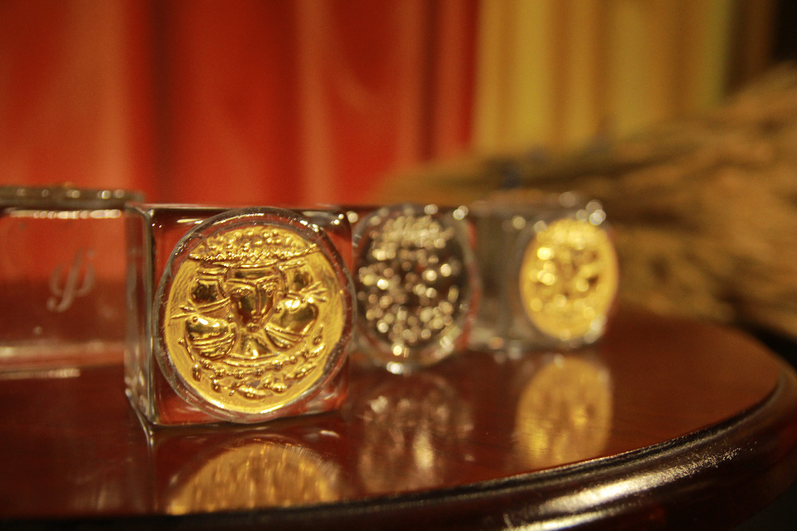

Tisková zpráva NTM 11. září 2018
Mgr. Adam Dušek
Vedoucí oddělení PR a práce s veřejností
Email: adam.dusek@ntm.cz
Mob: +420 774 426 828
Národní technické muzeum
Kostelní 42, 170 00, Praha 7

